Méthodes Computationnelles

Projet

Problème du voyageur de commerce

Présentation du projet

Le problème du voyageur de commerce nous met face à, comme son nom l’indique, un voyageur de commerce, qui doit voyager entre plusieurs villes pour affaire, et qui souhaite optimiser son trajet.
Le problème peut avoir plusieurs paramètres, tel que le nombre de villes à visiter, et leurs position.
L’objectif est de minimiser le coût (ici la distance parcourue) de son voyage.

Nous allons donc créer et tester un algorithme visant à trouver ce coût minimal, ou un coût proche, par la méthode d’optimisation du recuit simulé.

Solutions mises en œuvre

Le recuit simulé est une méthode d’optimisation inspirée du processus de recuit en métallurgie, elle crée une température artificielle que l’on fait descendre au fil du temps, resserrant la recherche et permettant moins l’adoption de mauvais résultats. C’est-à-dire que si la température est haute, on peut facilement sortir d’un optimum local pour aller en chercher un autre, mais si elle est faible, les chances d’accepter un mauvais résultats deviennent faibles, nous renfermant dans l’optimum local, et permettant de chercher l’optimum local.

Cette méthode a des paramètres que nous pouvons ainsi faire varier :
- La température initiale,
- La température finale,
- La méthode de décroissement de la température,
- L’amplitude de recherche de voisin,
- Le nombre de répétition de recherche de voisins pour une même température.
- Le nombre de villes.

Nous cherchons donc à obtenir la combinaison de ces paramètres donnant un coût optimal.

Pour notre procédure de recherche, nous allons essayer de faire jouer les différents paramètres sur 2 cartes, contenants 30 et 100 villes.

Méthodologie

Afin d’avoir un nombre de tentative suffisante pour établir des pourcentage et calculer des moyennes, nous avons écris un script bash qui effectue les calculs de coût 20 fois, en établis une moyenne, modifie certains paramètres et recommence avec ces nouveaux paramètre.

Analyse de l’influence du choix du schéma de refroidissement

Le schéma de refroidissement est important pour cette méthode car il défini la manière dont va chuter la température, et donc le nombre d’itérations pour atteindre la température finale, sachant que plus le nombre d’itérations est élevé, plus les chances de trouver le résultat optimal sont élevées.

Ce schéma influe aussi sur le résultat car il permet de faire rester la température élevée ou faible, et donc privilégier la recherche d’un optimum local ou global.

Pour ce projet, nous avons implémenté les schémas suivants :
- Décroissement de la température par T – alpha :
  - 0 < alpha
  - Décroissement linéaire
- Décroissement de la température par T * alpha :
  - 0 < alpha < 1
  - Décroissement exponentielle : Rapide à températures élevées puis lent à températures faibles
  - Permet d’optimiser la recherche d’un optimum local

La définition de l’alpha impacte de manière différente chaque schémas ci-dessus, nous reviendrons donc sur l’alpha lors de l’étude de l’influence des paramètre, et nous le traiterons pour chaqu’un des deux schémas.

Analyse de l’influence des paramètres

TODO : Faire une imbrication de boucle avec les différents paramètres, et mettre les résultats dans un fichier, puis lire ce fichier et en créer d’autre trié pour chaque paramètre

Tests avec des tailles de population de 100, 350, et 1000, et les autres paramètres variés :
- 1000 : coût de référence (100%)
- 350 : 4,29% de coût en plus que 1000
- 100 : 6,75% de coût en plus que 1000

Comme on pouvait l’imaginer, plus le nombre d’anticorps est élevé, plus les coûts obtenues sont bas.

Tests suivants effectués avec 350 anticorps, nombre moyen, pour garder des résultats imparfait et observer des différences dans les tests suivants.

Nombre de génération :
Tests avec des tailles de population de 100, 350, et 1000, et les autres paramètres variés :
- 1000 : coût de référence (100%)
- 350 : 2,63% de coût en plus que 1000
- 100 : 25,33% de coût en plus que 1000

Comme on pouvait l’imaginer, plus le nombre de génération est élevé, plus les coûts obtenues sont bas.
Tests suivants effectués avec 350 générations, nombre moyen, pour garder des résultats imparfait et observer des différences dans les tests suivants.

Nombre de clones :
Tests avec les pourcentages de clones par rapport à la population (350) : 25, 50, et 75, et les autres paramètres variés :
- 75%: coût de référence (100%)
- 50%: 0,02% de coût en plus que 75%
- 25%: 4,29% de coût en plus que 75%

Plus le nombre d’AC est élevé, plus la coût et réduit : Cela s’explique par le fait que le nombre de clone grossit artificiellement la population, entraînant un plus fort nombre de mutations.
Tests suivants effectués avec 45% de clones, pour garder des résultats imparfait et observer des différences dans les tests suivants.

Nombre et fréquence de nouveaux anti-corps :
Tests avec des fréquences d’injection de 25, 85, 175 (pour un nombre de générations de 350), et les pourcentages de pires remplacés par des nouveaux AC par rapport à la population (350) : 25, 50, et 75, et les autres paramètres variés :
- 25 :
  - 25%: 0,12% de coût en plus que 75%
  - 50%: 0,77% de coût en plus que 75%
  - 75%: coût de référence (100%)
- 85 :
  - 25%: 0,96% de coût en plus que 75%
  - 50%: 0,99% de coût en plus que 75%
  - 75%: coût de référence (100%)
- 175 :
  - 25%: coût de référence (100%)
  - 50%: 1,16% de coût en plus que 25%
  - 75%: 0,90% de coût en plus que 25%

Pour ces paramètres, il y a deux tendances qui se présentent : soit on remplace rarement peu d’AC par des nouveaux, soit on remplace fréquemment beaucoup d’AC par des nouveaux.
Cette première tendance permet aux moins bons AC d’avoir le temps de beaucoup mutés, pour trouver une meilleure solution.
Cette seconde tendance permet aux moins bons AC d’être remplacé fréquemment, et donc d’augmenter la probabilité de trouver une solution intéressante par hasard.
Tests suivants effectués avec les 9 combinaisons de valeurs présentées ci-dessus.

Méthode de sélection
Tests avec les différentes méthode de sélection : la sélection 2 à 2, et la sélection par tri de sous-populations, ainsi que les autres paramètres variés :
- tri de sous-population : coût de référence (100%)
- 2 à 2 : 25,16% de coût en plus que celle par tri de sous-populations

La méthode de sélection en tri de sous-populations est nettement plus efficace que celle en 2 à 2, car on tri globalement, ce qui fait que, si un clone est son AC d’origine sont tout les deux les plus efficaces, on pourra tout les 2 les sélectionner, contrairement à la méthode en 2 à 2.

Méthode de mutation
Tests avec les différentes méthode de mutations : la mutation par échange, la mutation par inversion, et la mutation par translation, ainsi que les autres paramètres variés :
- échange : 11,35% de coût en plus que la mutation par inversion
- inversion : coût de référence (100%)
- translation : 19,13% de coût en plus que la mutation par inversion

La méthode de mutation par inversion est nettement plus efficace que les deux autres, car elle permet de conserver une suite de visites, contrairement à celle par échange, elle permet aussi de ne pas briser une suite, contrairement à celle par translation.

Nombre de mutations
Tests avec différents nombre de mutations : un nombre de mutations statique (1,3,10), et un nombre de mutations dynamique (max : 3,10) (dynamique : le nombre de mutations dépend de la position de l’AC dans le classement par coût), ainsi que les autres paramètres variés :
- statique: Pour 1 mutation, coût de référence (100%)
  - 1 : coût de référence (100%)
  - 3 : 1,59% de coût en plus qu’avec 1 mutation en statique
  - 10 : 3,73% de coût en plus qu’avec 1 mutation en statique
- dynamique: 1,45% de coût en plus pour 3 mutations maximum en dynamique que pour 1 mutation en statique
  - 3 : coût de référence (100%)
  - 10 : 2,55% de coût en plus qu’avec 10 mutations en dynamique

Le meilleur nombre de mutation s’avère être le plus faible (1), donc en statique
(en dynamique avec 1 mutation = statique avec 1 mutation), cela s’explique par le fait qu’un nombre élevé de mutation revient à trop s’éloigner de l’AC d’origine, et donc à « créer » un nouvel AC.

Conflits
Le nombre de clone et nombre de renouvellement dépendent de la population. Si on met les deux valeurs à 100%, l’intégralité des AC seront renouvelés avant d’être supprimés, ce qui devient contre-productif, il faut donc trouver des valeurs telles que les clones et les nouveaux ne se traitent pas les mêmes AC.

Conclusion
On peut déduire de cette analyse que les combinaisons idéales de paramètres sont de soit maximiser le nombre d’AC à faire muter, soit de maximiser le nombre d’AC neuf qu’on génère. Un nombre élevé de génération et une population de base élevé tends vers un bon résultat.

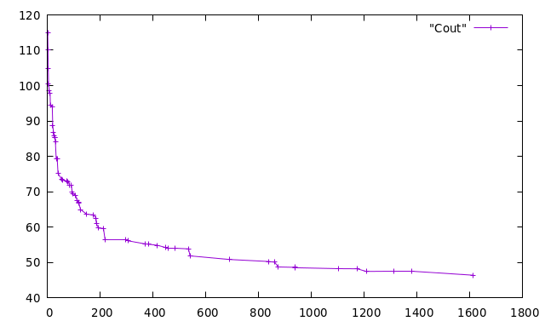Figure 1: Meilleur résultat possible à 30 villes

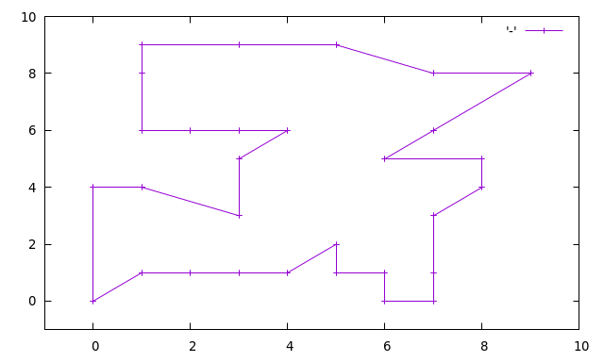Figure 2: Chemin le plus optimisé

Les deux figures précédentes présentent le résultat le plus optimisé pour 30 villes. Les meilleurs paramètres sont les suivants
3500 individus, 45 % de clone, 25 % de nouveau, 1650 génération et nous injectons des nouveaux toutes les 75 générations. Nous avons utilisé la méthode de mutation de la translation en utilisant un tri de sous-populations.

Notons que l’optimisation de ses paramètres aurait pu être faite à l’aide d’un système immunitaire artificiel, cherchant une solution approchée de l’optimale.

